Ejercicio Demostrativo

Nombre del Auxiliar

Tiempo estimado: 45min

Universidad San Carlos de Guatemala
Facultad de Ingeniería
Escuela de Ingeniería en Ciencias y Sistemas.
Segundo Semestre 2026
Laboratorio - Sistemas Operativos 2 - Sección

Marco Formativo

1.1 Valores
Nombre del valor | ¿Cómo se aplica en tu laboratorio?
Integridad de Datos | Se manifiesta al asegurar que la información recolectada del hardware sea transferida fielmente al usuario sin alteraciones que invaliden las métricas.
Rigor Técnico | Diseña e implementa llamadas al sistema personalizadas para extraer información privilegiada del núcleo y exponerla de forma segura al espacio de usuario.

1.2 Competencias
Tipo de Competencia | Redacción
Competencia General | Usa óptimamente los recursos y API de los sistemas operativos en el desarrollo de aplicaciones de infraestructura.
Competencia Específica | Instala el toolchain de compilación y construye el núcleo de Linux, manipulando parámetros de configuración para personalizar la identidad del sistema operativo.

2. Palabras Clave
- Syscall (Llamada al sistema): Interfaz funcional que permite a un programa de usuario solicitar servicios específicos al núcleo.
- copy_to_user: Función crítica del kernel que copia datos desde el espacio de memoria del núcleo al espacio de memoria del usuario de forma segura.
- sysinfo: Estructura del kernel que contiene estadísticas sobre la carga del sistema, memoria y swap.
- Espacio de Usuario vs. Kernel: Niveles de privilegio que aíslan las aplicaciones del hardware para garantizar la estabilidad.

3. Resumen
Este ejercicio consiste en la creación de una nueva syscall llamada sopes2. A diferencia de un comando estándar, esta función reside dentro del binario del kernel y tiene la tarea de consultar estructuras de datos de memoria (si_meminfo), calcular valores de uso real (incluyendo caché y buffers) y enviar esta información estructurada hacia un programa en C escrito por el estudiante.

4.Contenido

Descripción del ejercicio
El problema a resolver es la necesidad de obtener métricas precisas de memoria RAM (Total, Usada, Libre y Caché) directamente desde las estructuras del núcleo, evitando la latencia de procesar archivos de texto en /proc. El ejercicio implica modificar la tabla de syscalls del sistema, programar la lógica en C a nivel de kernel y validar los resultados comparándolos con herramientas estándar como free -m.

Objetivo de la demostración
Demostrar el procedimiento para la implementación de una llamada al sistema personalizada, utilizando funciones internas del kernel (si_meminfo) y mecanismos de transferencia de datos (copy_to_user), con el fin de que el estudiante comprenda el flujo de comunicación y el aislamiento de memoria entre el modo privilegiado y el modo usuario.

Recursos necesarios
- Software: Código fuente del Kernel de Linux, compilador GCC.
- Archivos: sopes2.c (Lógica kernel), test.c (Programa de usuario), syscall_64.tbl (Tabla de sistema).
- Herramientas: fakeroot, make, dmesg.
- Entorno: Máquina virtual configurada previamente con las dependencias de compilación.

Desarrollo paso a paso
Paso 1: Registro
Agregar la syscall al archivo syscall_64.tbl asignando un número (ej: 600) y el nombre sopes2.
Paso 2: Implementación
Definir la lógica en sopes2.c usando SYSCALL_DEFINE1 y recolectando datos con si_meminfo.

Paso 3: Enlazado
Modificar el Makefile del kernel para incluir el nuevo archivo en el proceso de compilación..
Paso 4: Construcción
Ejecutar fakeroot make -j$(nproc) seguido de la instalación de módulos y el kernel.

Paso 5: Pruebas de Usuario
Compilar test.c con GCC y ejecutarlo para invocar la syscall mediante su número asignado.

Paso 6: Validación
Comparar la salida del programa test con el comando free -m para verificar la exactitud.

Código Syscall:
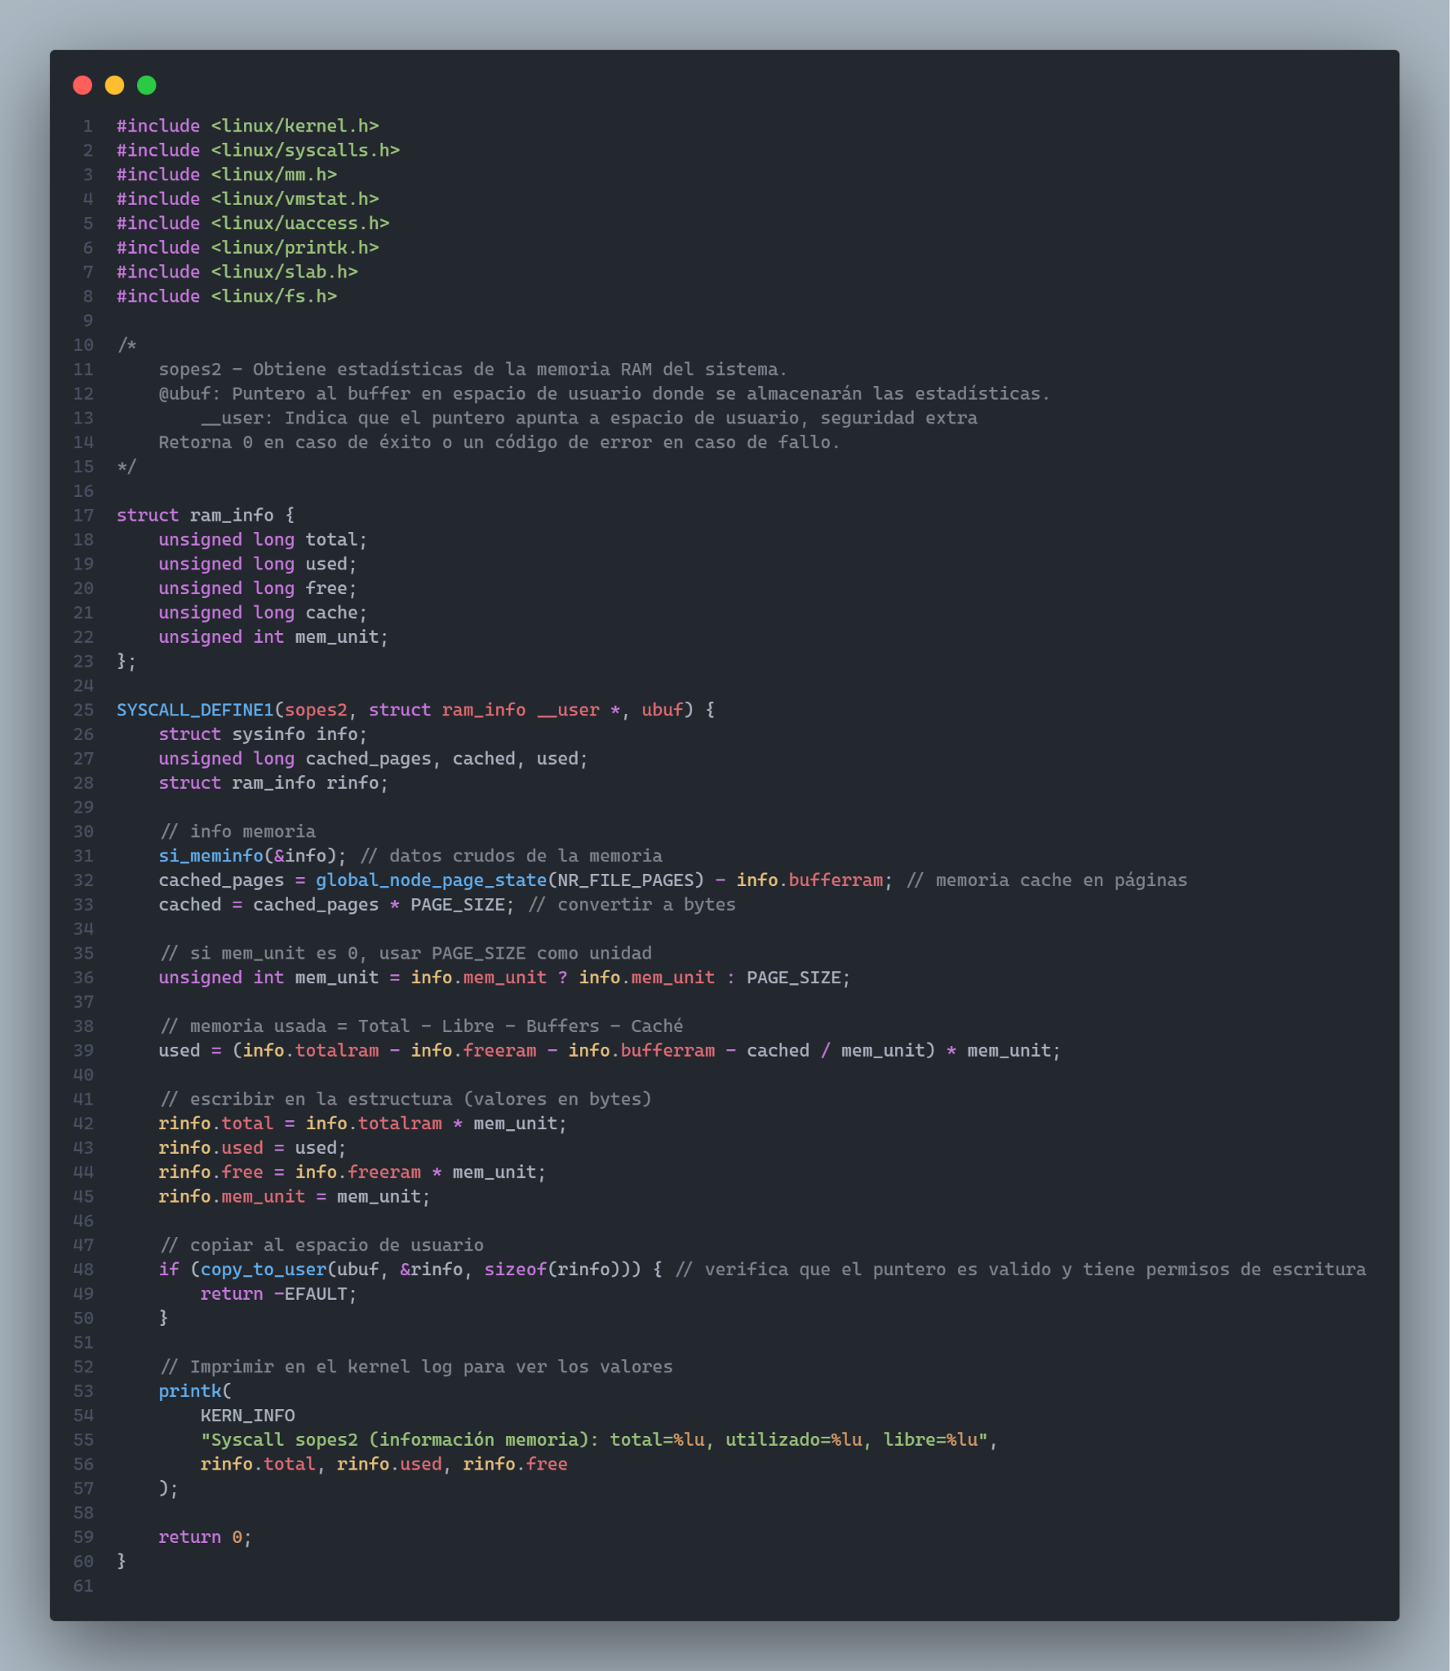

Código archivo prueba de usuario:
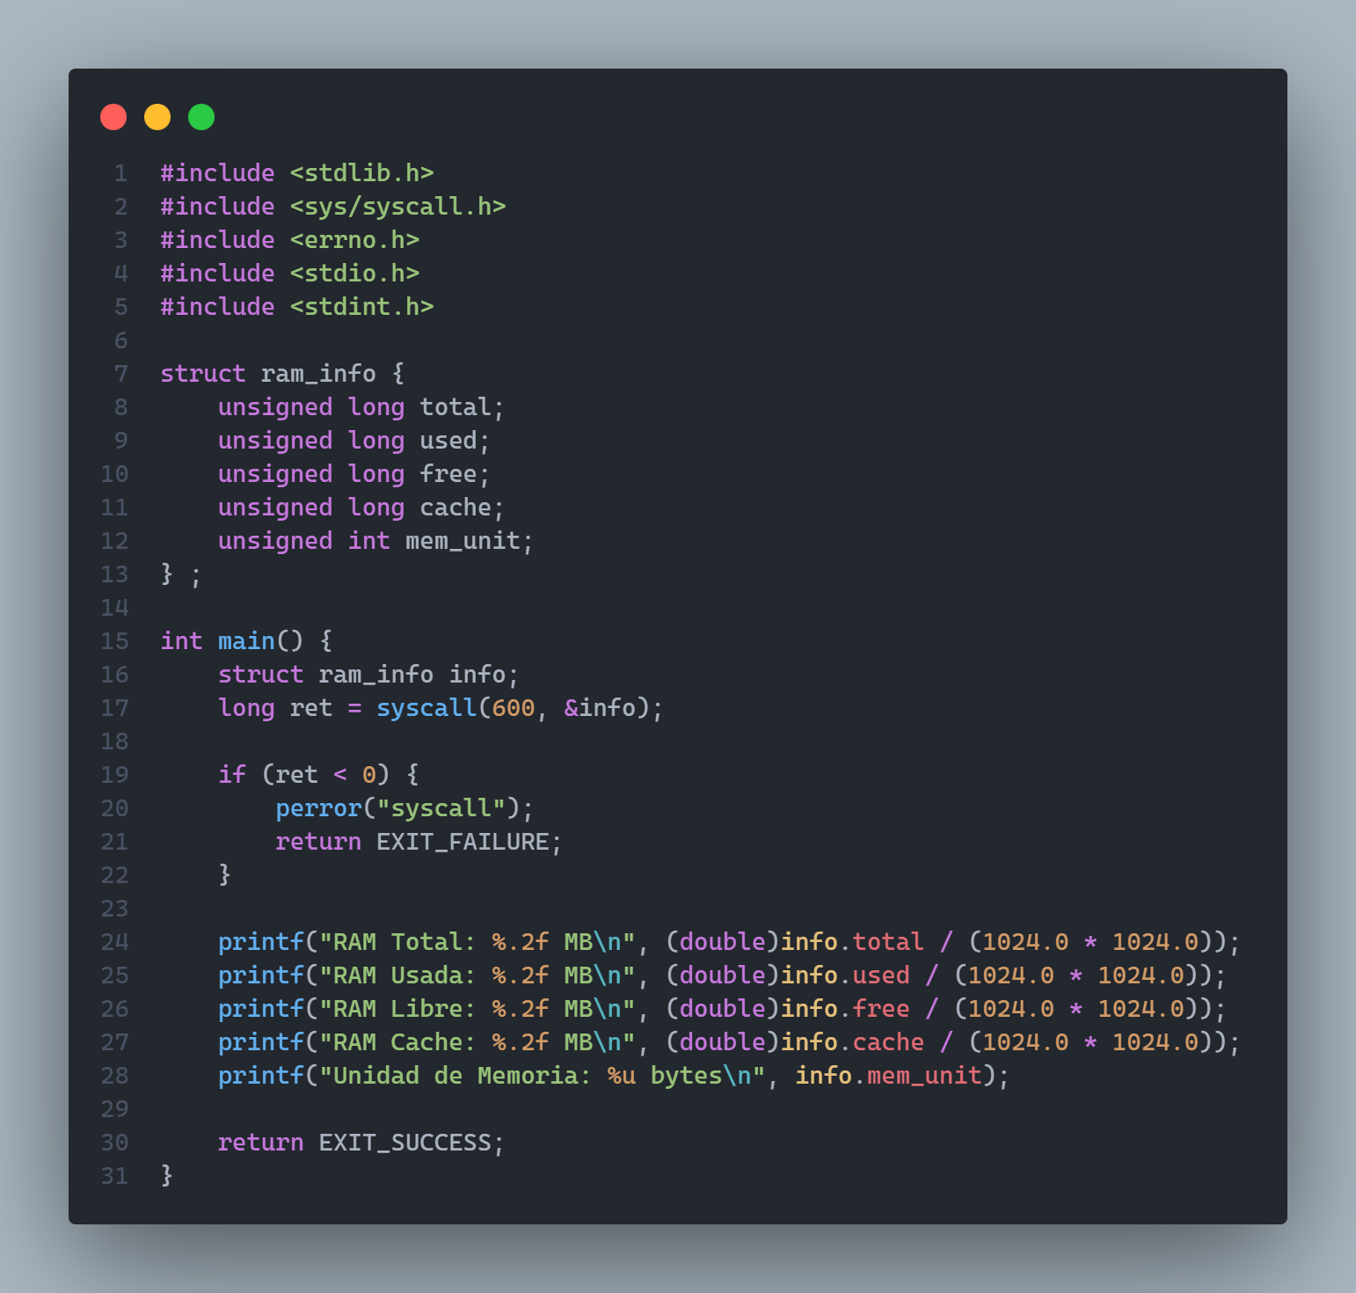

Resultado esperado
Al ejecutar el binario ./test, la pantalla mostrará las estadísticas de la memoria RAM en megabytes (MB). Los valores de RAM Total, Usada y Libre deben coincidir estrechamente con los reportados por el sistema operativo.

Aplicación práctica
Esta técnica se utiliza para crear agentes de monitoreo de alto rendimiento, sistemas de telemetría personalizados y herramientas de seguridad que requieren inspeccionar el estado del sistema con el mínimo impacto posible en el rendimiento.

5. Aconsejando al siguiente Tutor para la realización de ejemplos
- Dificultad: El cálculo de la memoria caché suele confundir a los estudiantes. Es importante explicar que la memoria usada se calcula restando la libre, los buffers y la caché del total.
- Recomendación: Si el programa de prueba devuelve un error como "Bad address", revisar que el puntero pasado a la syscall sea válido y que copy_to_user no esté fallando.

6. Referencias
- Linux Kernel Development (Robert Love).
- Manual de programador de Linux: syscall(2).
- Documentación oficial: uaccess.h e interfaz de sysinfo.

